**ESCUELA NORMAL DE EDUCACIÓN PREESCOLAR**

**Licenciatura en Educación Preescolar**

**Ciclo escolar 2021-2022**



**“Evidencia Integradora”**

**Asignatura:** Literatura infantil y formación literaria.

**Docente:** Miguel Andrés Rivera Castro

**Alumna:** Daniela Gpe. López Rocha.

**Numero de lista:** 16

**Grado:** 3° **Sección:** “A”

**Competencias:**

* Detecta los procesos de aprendizaje de sus alumnos para favorecer su desarrollo cognitivo y socioemocional.
* Diseña planeaciones aplicando sus conocimientos curriculares, psicopedagógicos, disciplinares, didácticos y tecnológicos para propiciar espacios de aprendizaje incluyentes que respondan a las necesidades de todos los alumnos en el marco del plan y programas de estudio.
* Actúa de manera ética ante la diversidad de situaciones que se presentan en la práctica profesional.

**Saltillo, Coahuila.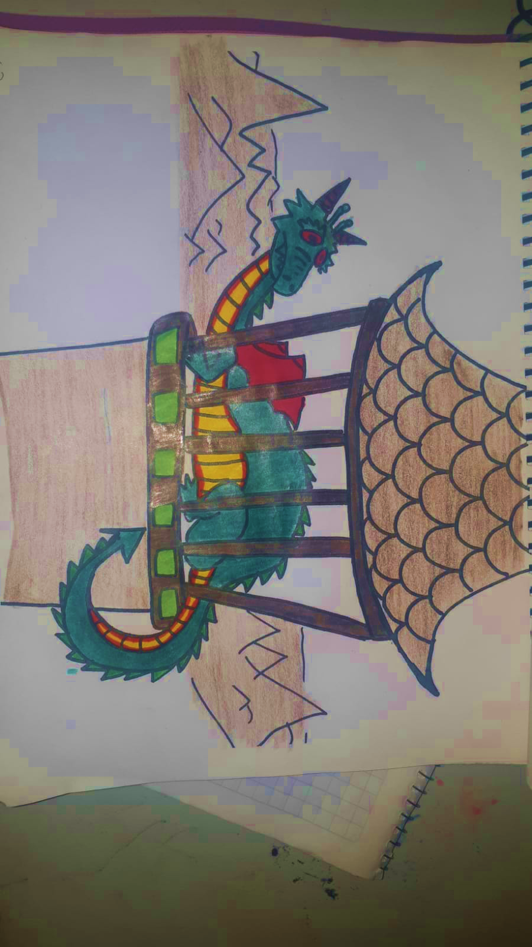 Enero de 2022**



**ÍNDICE**

**JUSTIFICACIÓN** 3

**ACTIVIDAD 1. “NARRACIÓN DEL CUENTO LOS 3 COCHINITOS Y EL LOBO FEROZ”** 3

**ACTIVIDAD 2: JUGAREMOS EN EL BOSQUE.** 6

**ACTIVIDAD 3: HABÍA UNA VEZ…** 7

**ACTIVIDAD 4: ¿QUÉ ANIMALES HABÍA?** 8

**ACTIVIDAD 5: VEO, VEO…** 8

**ACTIVIDAD 6: ¿QUÉ ACTITUDES NO DEBEMOS DE TENER?** 9

**ACTIVIDAD 7: MODIFICACIÓN DEL CUENTO.** 10

**RÚBRICA** 13

# **JUSTIFICACIÓN**

La literatura infantil resulta un medio fundamental como elemento globalizador de la enseñanza, base para nuevos aprendizajes, disfrute y motivación para el niño y medio para enseñar valores. Por todo ello, y con el objetivo de mostrar cómo no sólo contribuye a la transmisión de ciertos valores, sino que también favorece la educación integral de todas las capacidades del alumnado, se presentan una propuesta didáctica globalizadora, la cual parte de la narración de un cuento, actuando éste como eje motivador para el alumno, y a continuación se plantean diversas actividades vinculadas a la enseñanza de unos determinados valores y otras en las que se trabajan contenidos del resto de áreas.

Los niños de preescolar se encuentran en su etapa animista, es decir, que asignan a los objetos y animales comportamientos específicamente humanos, de ahí que los cuentos seleccionados para dichas unidades puedan resultarles un recurso muy enriquecedor que les enganche, motive y les adentre en su mundo mágico. Es importante, además, que los niños puedan identificarse con dichos personajes, y que éstos tengan comportamientos tales como la bondad, la amistad, la igualdad, etc., es por ello que en la elección de los cuentos se haya tenido muy presente los valores que éstos trasmitían.

La propuesta didáctica parte de la lectura del cuento *Los tres cochinitos y el lobo feroz,* que narra la historia de cómo tres cerditos del bosque tratan de construir un hogar seguro para protegerse del lobo feroz. Con este cuento, por tanto, se trabaja el valor de la laboriosidad, el esfuerzo, la solidaridad, la amistad y el saber compartir.

Este cuento es perfectamente adecuado para niños de las primeras edades, ya que es un cuento acumulativo, con cadencia rítmica y frases repetitivas, y esto le convierte en un cuento muy sencillo y motivador para los pequeños. El hecho de que el final del cuento sea positivo proporciona a los niños confianza en sí mismos y en el mundo, siendo éste otro de los aspectos que se tuvo en cuenta para su selección.

# **ACTIVIDAD 1. “NARRACIÓN DEL CUENTO LOS 3 COCHINITOS Y EL LOBO FEROZ”**

Con ayuda de títeres se hará lectura del cuento lo tres cochinitos y el lobo.

**LOS TRES COCHINITOS Y EL LOBO**

Había una vez, en un país no muy lejano, una mamá cochinita que vivía junto con sus tres hijos. Todos eran muy felices hasta que un día los cochinitos le dijeron a su mamá que ya habían crecido, que ya era tiempo de ser unos cerditos adultos y que se irían al bosque a aprender a vivir por ellos mismos, sin ayuda de nadie.

Mamá cerdita se despidió con un besito en la mejilla y antes de dejarlos ir les dijo:

—En el mundo nada llega fácil, por lo tanto, deben aprender a trabajar para lograr sus sueños.

Los tres cochinitos le dijeron adiós a su mamá y se fueron a vivir al bosque.

El bosque era un lugar muy hermoso, con grandes árboles, pasto y abundantes flores. Había un arroyo de agua cristalina y un pequeño lago donde se reflejaba el cielo azul. En el bosque vivían otros animalitos: conejos, ardillas, colibríes, tortugas, patos, venados, zorrillos, gorriones, búhos, pavos, cabras y palomas, pero también vivía un terrible lobo feroz, malvado y peligroso que amenazaba con comérselos.

Los tres cochinitos se pusieron de acuerdo en que lo más prudente era que cada uno construyera una casa para estar más protegidos.

El primer cerdito, que se llamaba Flojón, era muy perezoso. Prefería estar acostado bajo la sombra de los árboles en vez de trabajar. Decidió que lo más fácil sería hacer su casa de paja. Rápidamente se dedicó a juntar ramitas y hierbas secas y construyó su nuevo hogar. Satisfecho, se fue a descansar.

****– ¡No le temo al lobo feroz! – les dijo a sus hermanos.

El segundo cerdito se llamaba Vagancio, porque era muy vago y prefería andar paseando por el bosque. Tampoco tenía a muchas ganas de trabajar y pensó que una casa de madera sería suficiente para estar seguro, así que se internó en el bosque y acarreó todos los troncos y tablas que pudo para construir las paredes y el techo. En un día la terminó, y muy contento se fue a pasear con los otros animales. Les dijo:

– ¡Yo tampoco le temo al lobo feroz!

El tercer cerdito se llamaba Listón, porque era muy inteligente y sensato. Siempre pensaba bien las cosas y tenía muy buenas ideas. Quería hacer una casa bonita, cómoda y muy resistente, así que fue a la ciudad, compró ladrillos y cemento, y comenzó a construir su nueva vivienda. Día tras día, el cerdito se afanó en hacer la mejor casa posible.

Sus hermanos no entendían para qué se tomaba tantas molestias.

– ¡Mira a nuestro hermano! – le decía Flojón a Vagancio– Se pasa el día trabajando  en vez de venir a jugar con nosotros.

– Pues sí ¡que tonto! No sé para qué trabaja tanto pudiendo hacerla rápido y fácil… Nuestras casas han quedado fenomenales y son tan buenas como la suya.

El cerdito Listón les escuchó.

– Bueno, cuando venga el lobo ya veremos quién ha sido el más responsable y listo de los tres – les dijo a modo de advertencia.

Sus dos hermanos se rieron mucho de él. Luego, uno se fue a descansar y el otro se fue a pasear con sus amigos.

El cochinito Listón tardó varias semanas de trabajar duro y pesado, pero sin duda el esfuerzo mereció la pena, la casa quedó como él quería: bonita, cómoda y muy resistente. Hasta una chimenea le puso para calentarla en invierno y cocinar la sopa de zanahoria que tanto le gustaba.

Cuando la casa de ladrillo estuvo terminada, el cerdito Listón se sintió orgulloso y se sentó a contemplarla mientras tomaba una refrescante limonada.

– ¡Qué bien ha quedado mi casa! Ni un huracán podrá con ella.

Cada cerdito se fue a vivir a su propio hogar. Todo parecía tranquilo hasta que una mañana, el cochinito Flojón, quien estaba acostado en un charco de lodo, vio aparecer entre los arbustos al temible lobo feroz. El pobre cochinito empezó a correr y se refugió en su casita de paja. Cerró la puerta y respiró aliviado. Pero desde dentro oyó que el lobo, con voz dulce, le decía:

—Cerdito, cerdito, déjame entrar.

El cerdito Flojón, muy asustado, le respondió:

—¡No, no y no!, nunca te dejaré entrar.

El lobo feroz se enfureció y dijo:

– ¡Soplaré y soplaré y la casa derribaré!

Y tal como lo dijo, comenzó a soplar y la casita de paja se desmoronó. El cerdito, aterrorizado, salió corriendo, y en el camino se encontró a su hermano Vagancio, quien, como siempre andaba paseando con los animalitos del bosque. Al ver el lobo feroz, todos los animales huyeron a esconderse, y los dos cochinitos se metieron a la casa de madera. Pero el lobo apareció al cabo de unos segundos y les dijo con voz cariñosa:

—Cerditos, cerditos, déjenme entrar.

****El cerdito Vagancio, muy asustado, le respondió:

—¡No, no y no!, nunca te dejaremos entrar.

El lobo feroz se enfureció y dijo:

– ¡Soplaré y soplaré y la casa derribaré!

Sopló tan fuerte que la estructura de madera empezó a moverse y al final todos los troncos que formaban la casa se cayeron y comenzaron a rodar por el pasto. Los dos cochinitos, desesperados, huyeron a gran velocidad y llamaron a la puerta de su hermano, el cerdito Listón, quien les abrió y les hizo pasar, cerrando la puerta con llave.

– Tranquilos, chicos, aquí estaréis bien. El lobo no podrá destrozar mi casa.

El lobo apareció al cabo de unos segundos y, con voz muy amorosa, les dijo:

—Cerditos, cerditos, déjenme entrar.

El cerdito Listón no estaba asustado y le respondió:

—¡No, no y no!, nunca te dejaremos entrar.

El lobo feroz se enfureció y dijo:

– ¡Soplaré y soplaré y la casa derribaré!

El temible lobo sopló y sopló, pero, por más que sopló, no pudo mover ni un solo ladrillo de las paredes ¡Era una casa muy resistente! Aun así, no se dio por vencido y buscó un hueco por el que poder entrar.

En la parte trasera de la casa había un árbol muy grande. El lobo subió por él, de un salto cayó en el tejado y luego se subió hasta la chimenea. Se deslizó por ella para entrar en la casa, pero cayó sobre una enorme olla de caldo que se estaba calentado al fuego. La quemadura fue tan grande que pegó un aullido de dolor y salió disparado de nuevo al tejado, con la cola quemada. Huyó para nunca más volver.

– ¿Ven lo que ha sucedido? –les dijo el cerdito Listón a sus hermanos – ¡Los he salvado de caer en las garras del lobo! Eso les pasa por flojos y vagos. Hay que pensar las cosas antes de hacerlas. Primero está la obligación y luego la diversión. Espero que hayan aprendido la lección.

¡Y desde luego que lo hicieron! A partir de ese día se volvieron más responsables. Un día, Mamá Cochinita fue a visitar a sus queridos cerditos y descubrió que todos habían construido casitas de ladrillos. Los cochinitos habían aprendido la lección:

“En el mundo nada llega fácil, por lo tanto, debemos trabajar para lograr nuestros sueños”.

Los tres cochinitos fueron muy trabajadores y vivieron felices y tranquilos para siempre.

Colorín colorado, este cuento se ha acabado.

# **ACTIVIDAD 2: JUGAREMOS EN EL BOSQUE.**

Para la primera actividad retomaremos el juego tradicional “Jugaremos en el bosque” el cual consiste en que los participantes cantan en ronda y hacen preguntas al "lobo" que está en el centro. El "lobo" va contestando hasta que está totalmente listo.

El juego continúa hasta llegar el momento en el que el lobo coge las llaves de su casa y sale a buscar a los niños que están jugando. El niño o niña que el lobo agarre, ese será el siguiente lobo.

Para poner un poquito más de dinámica serán un lobo y una loba los que estarán en el centro del circulo y se encargarán de atrapar a algún compañero para que sea el siguiente lobo, así lo estarán haciendo con el fin de tener activación física y oxigenar su cerebro.

Canto:

*Jugaremos en el bosque,*

*mientras el lobo no está.*

*Jugaremos en el bosque,*

*mientras el lobo no está.*

*- ¿El Lobo está?*

El jugador que hace el personaje del lobo contesta:

*- ¡Me estoy poniendo los calzoncillos!*

Los otros jugadores siguen cantando:

*Jugaremos en el bosque,*

*mientras el lobo no está.*

*Jugaremos en el bosque,*

*mientras el lobo no está.*

*- ¿El Lobo está?*

El lobo contesta:

*- ¡Me estoy poniendo la camiseta!*

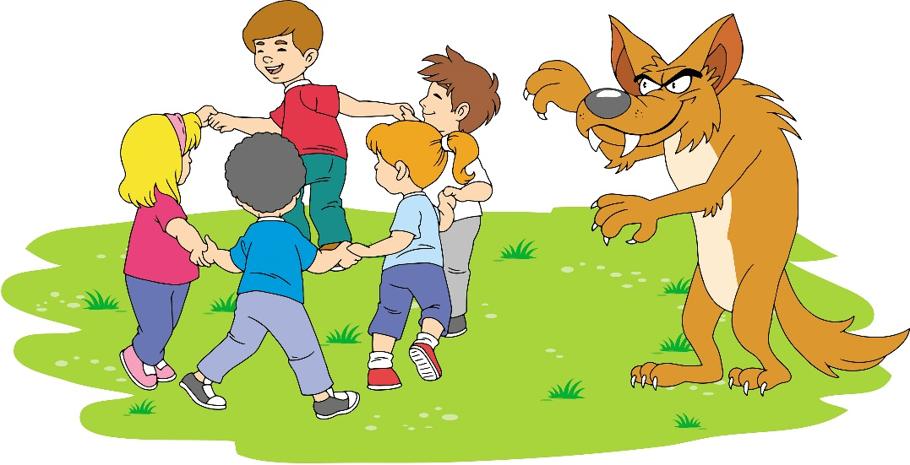

# **ACTIVIDAD 3: HABÍA UNA VEZ…**

Recordando lo que paso en el cuento los alumnos observarán y organizarán las imágenes proporcionada por la docente para posteriormente contar su cuento de manera oral frente al grupo, pueden modificarlo ya que ellos le podrán el nombre y la secuencia de los hechos.

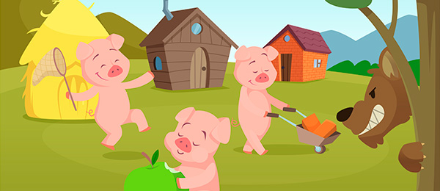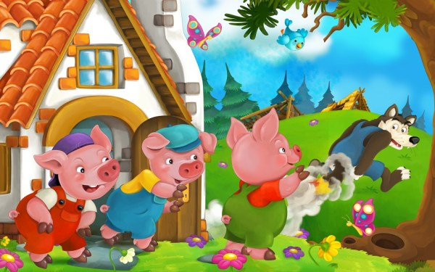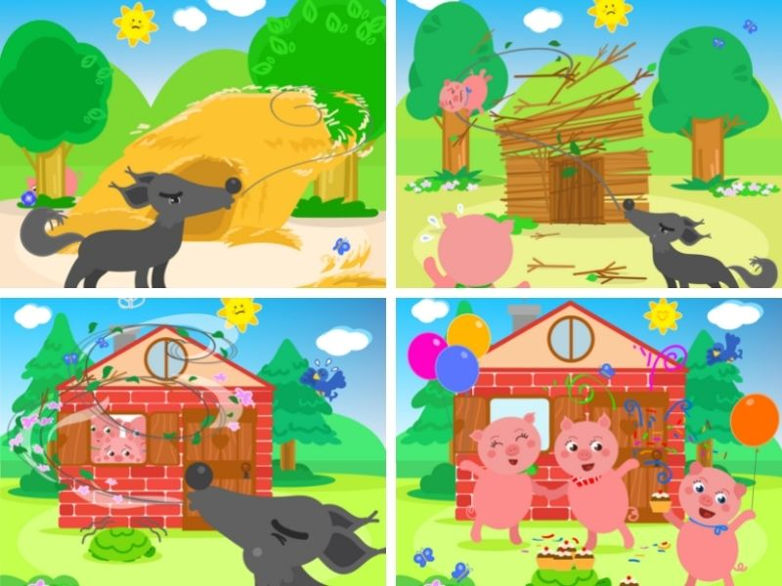

# **ACTIVIDAD 4: ¿QUÉ ANIMALES HABÍA?**

Esta actividad va después de la actividad 5.

Luego de observar todos los animales los clasificarán en la siguiente tabla para ver cuantas especies hay.

|  |  |  |  |  |  |
| --- | --- | --- | --- | --- | --- |
| Animales |  |  |  |  |  |
| Cantidad |
| 1 |  |  |  |  |  |
| 2 |  |  |  |  |  |
| 3 |  |  |  |  |  |
| 4 |  |  |  |  |  |
| 5 |  |  |  |  |  |
| 6 |  |  |  |  |  |
| 7 |  |  |  |  |  |

¿Cuántos animales son en total?

ESCRIBE EL NÚMERO.

# **ACTIVIDAD 5: VEO, VEO…**

Los alumnos observaran la siguiente imagen e identificar de qué ecosistema se trata para posteriormente identificar los animales que se encuentran en ella y realizar la actividad 4.

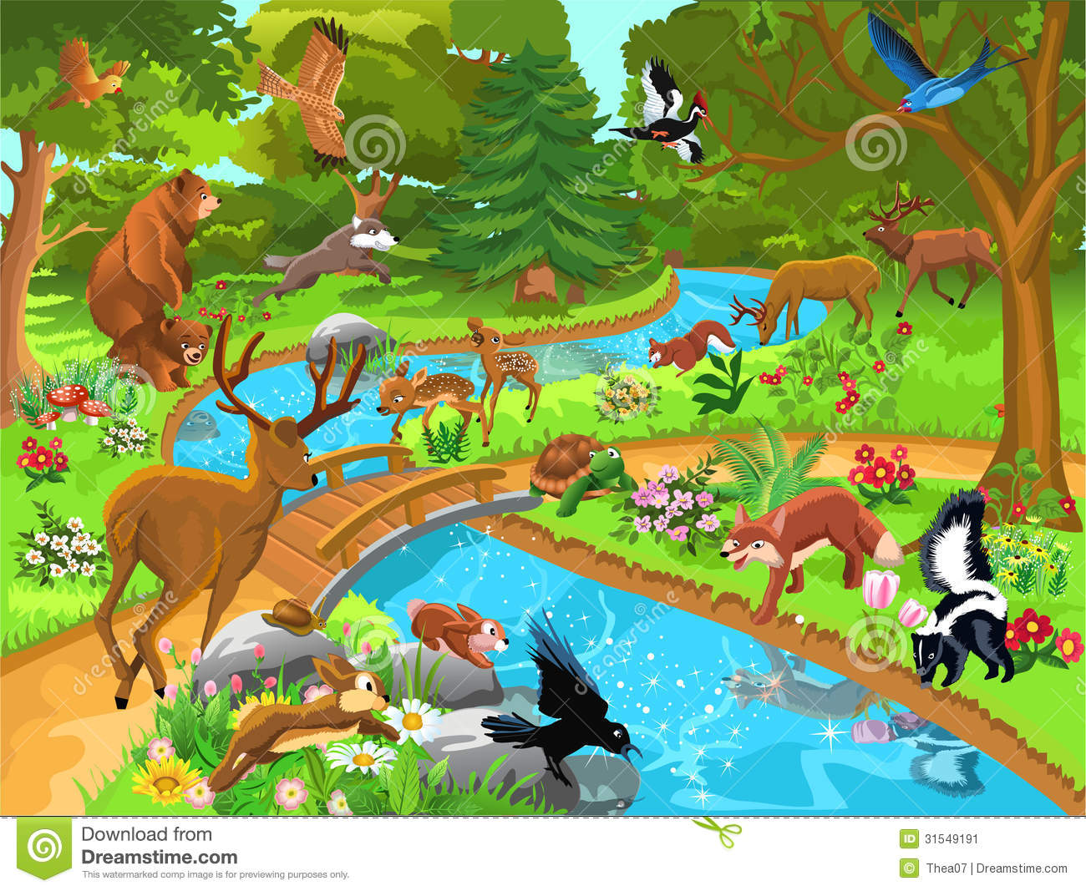

# **ACTIVIDAD 6: ¿QUÉ ACTITUDES NO DEBEMOS DE TENER?**

Entre todos contestamos la pregunta ¿Qué les paso a los primeros 2 cerditos? Para hacer una lluvia de ideas y llegar a la conclusión que no deben de ser flojos o vagos.

Luego retomar lo que hizo el lobo y saber si estuvo bien o mal. Y dar sugerencias de que podemos hacer para que el lobo no haga eso.

Qué les gustaría cambiar del cuento para que sea de amistad entre los animales.

Por último contaran una historia donde tuvieron actitudes negativas y que fue lo que paso que tuvieran actitudes así.

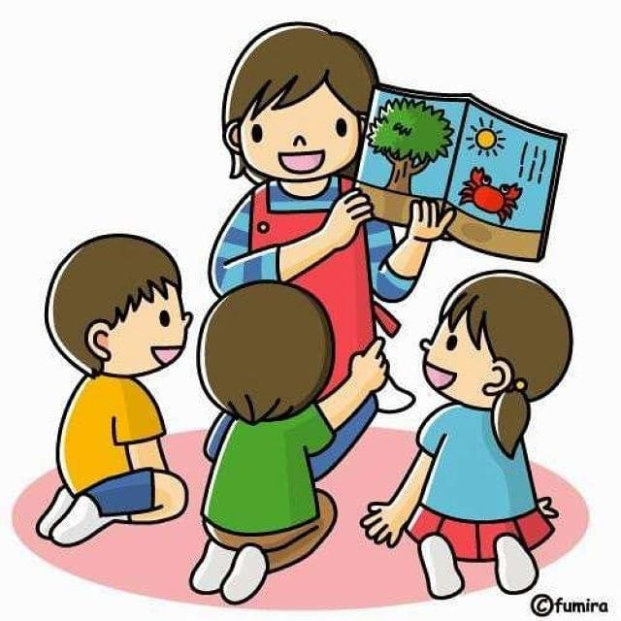

# **ACTIVIDAD 7: MODIFICACIÓN DEL CUENTO.**

**LOS TRES COCHINITOS Y LA LOBA**

Había una vez, en un país no muy lejano, un papá cochinito que vivía junto con sus tres hijos, dos cerditas y un cerdito. Todos eran muy felices hasta que un día los cochinitos le dijeron a su papá que ya habían crecido, que ya era tiempo de ser unos cerditos adultos y que se irían al bosque a aprender a vivir por ellos mismos, sin ayuda de nadie.

Papá cerdito se despidió con un besito en la mejilla y antes de dejarlos ir les dijo:

—En el mundo nada llega fácil, por lo tanto, deben aprender a trabajar para lograr sus sueños.

Una de las cochinitas era muy sucia, no le gustaba bañarse y todo le daba pereza, en cambio su hermana era limpia, ordenada y muy inteligente. Su hermano el cerdito prefería solo salir a jugar con sus amigos, sin importarle nada.

Las tres cochinitos le dijeron adiós a su papá y se fueron a vivir al bosque.

El bosque era un lugar muy hermoso, con grandes árboles, pasto y abundantes flores. Había un arroyo de agua cristalina y un pequeño lago donde se reflejaba el cielo azul. En el bosque vivían otros animalitos: conejos, ardillas, colibríes, tortugas, patos, venados, zorrillos, gorriones, búhos, pavos, cabras y palomas, pero también vivía una terrible loba feroz, malvada y peligrosa que amenazaba con comérselos, esta loba se escondía por el bosque hasta encontrar a sus víctimas, no le importaba quien fuera ella quería siempre una buena cena.

Los tres cochinitos se pusieron de acuerdo en que lo más prudente era que cada uno construyera una casa para estar más protegidos.

La primera cerdita, que se llamaba Flojis, era muy perezosa. Prefería estar acostada bajo la sombra de los árboles en vez de trabajar y meterse a bañar, solo se daba vueltas y vueltas en el lodo sin parar y su panza no dejaba de rascar. Decidió que lo más fácil sería hacer su casa de paja. Rápidamente se dedicó a juntar ramitas y hierbas secas y construyó su nuevo hogar. Satisfecha, se fue a descansar y a tomar un poco de sol, pues agotada quedó.

– ¡No le temo al lobo feroz! – les dijo a sus hermanos.

El segundo cerdito se llamaba Vagancio, porque era muy vago y prefería andar paseando por el bosque, dejaba las cosas para el final pues él pensaba que la loba feroz no existía. Tampoco tenía a muchas ganas de trabajar y pensó que una casa de madera sería suficiente para estar seguro, así que se internó en el bosque y busco toda la madera que pudo, así que acarreó todos los troncos y tablas que pudo para construir las paredes y el techo. En un día la terminó, y muy contento se fue a pasear con los otros animales pues despreocupado de la loba feroz mejor se fue de rol, sin importar lo que podía pasar ya que prefería una noche de salida que una noche de arduo trabajo. Les dijo:

– ¡Yo tampoco le temo al lobo feroz!

La tercera cerdita se llamaba Nina por listilla, porque era muy inteligente y sensata. Siempre pensaba bien las cosas y tenía muy buenas ideas ya que leía muchos libros y era muy buena investigadora. Quería hacer una casa bonita, cómoda y muy resistente, así que fue a la ciudad, compró ladrillos y cemento, y comenzó a construir su nueva vivienda. Día tras día, la cerdita se afanó en hacer la mejor casa posible, pues con temor por todo lo que había escuchado de la loba feroz prefería construir su casa muy resistente para ponerse a salvo.

Así que trabajó y trabajó y por fin su casa terminó.

Sus hermanos no entendían para qué se tomaba tantas molestias.

– ¡Mira a nuestra hermana! – le decía Flojis a Vagancio– Se pasa el día trabajando  en vez de venir a jugar con nosotros, está perdiendo mucho tiempo y la loba feroz ni existe, son puros cuentos ****falsos de los animales, solo nos querían asustar para no quedarnos en este bosque. Además le falta mucho y no creo que termine.

– Pues sí ¡que tonta e ilusa! No sé para qué trabaja tanto pudiendo hacerla rápido y fácil… Nuestras casas han quedado fenomenales y son tan buenas como la suya. La madera es buena, bonita y barata yo no tuve que gastar dinero para hacer mi grandiosa casa.

La cerdita Nina les escuchó.

– Bueno, cuando venga la loba feroz ya veremos quién ha sido el más responsable y listo de los tres, sus casas son frágiles porque no le pusieron empeño ni dedicación. – les dijo a modo de advertencia.

Sus dos hermanos se rieron mucho de ella. Luego, uno se fue a descansar pues hablar le agotaba demasiado y el otro se fue a pasear con sus amigos pues se aburría si no la pasaba con sus amigos.

5

La cochinita Nina tardó varias semanas de trabajar duro y pesado, cansada y sin alguien que le ayudara, miró y pensó que cada esfuerzo mereció la pena, la casa quedó como ella quería: bonita, cómoda y muy resistente. Hasta una chimenea le puso para calentarla en invierno y cocinar la sopa de zanahoria que tanto le gustaba, pues Nina pensaba a futuro y le gustaba tener soluciones a los problemas que pudieran pasar pues decía que uno nunca sabe que es lo pasará.

Cuando la casa de ladrillo estuvo terminada, la cerdita Nina se sintió muy orgullosa pues por fin termino su casa de sus sueños, bonita y muy resistente por si la loba feroz algún día la quisiera atacar. Se sentó a contemplarla mientras tomaba una refrescante limonada, con lágrimas en los ojos pues cada gota de sudor que derramó valió la pena era la casa más hermosa que había visto.

– ¡Qué bien ha quedado mi casa! Ni un huracán podrá con ella.

Cada cerdito se fue a vivir a su propio hogar. Todo parecía tranquilo hasta que una mañana, la cochinita Flojis, quien estaba acostada en un charco de lodo y rascándose la panza, vio aparecer entre los arbustos a la terrible loba feroz. Flojis empezó a correr y se refugió en su casita de paja. Cerró la puerta y respiró aliviada pues pensaba que entrando a su casa estaría a salvo. Pero desde dentro oyó que el lobo, con voz dulce, le decía:

—Cerdita, cerdita, déjame entrar, nada malo pasará.

La cerdita Flojis, muy asustada, le respondió:

—¡No, no y no!, nunca te dejaré entrar.

La loba feroz se enfureció y dijo:

– ¡Soplaré y soplaré y la casa derribaré!

Y tal como lo dijo, comenzó a soplar y la casita de paja se desmoronó. La cerdita, aterrorizada, salió corriendo, y en el camino se encontró a su hermano Vagancio, quien, como siempre andaba paseando con los animalitos del bosque pues tranquilo no pensaba que la loba feroz estuviera en ese bosque. Al ver a la loba feroz, todos los animales huyeron a esconderse sin hacer ruido para que no fuera tras de ellos, y los dos cochinitos se metieron a la casa de madera. Pero la loba apareció al cabo de unos segundos y les dijo con voz cariñosa:

—Cerditos, cerditos, déjenme entrar, que nada malo les pasará.

El cerdito Vagancio, muy asustado, le respondió:

—¡No, no y no!, nunca te dejaremos entrar.

La loba feroz se enfureció y dijo:

– ¡Soplaré y soplaré y la casa derribaré!

****Sopló tan fuerte que la estructura de madera empezó a moverse y al final todos los troncos que formaban la casa se cayeron y comenzaron a rodar por el pasto. Los dos cochinitos se quedaron asombrados pues no podían creer que derribara la casa de madera, así que desesperados, huyeron a gran velocidad y llamaron a la puerta de su hermana, la cerdita Nina, quien les abrió y les hizo pasar, cerrando la puerta con llave.

– Tranquilos, chicos, aquí estaréis bien. La loba no podrá destrozar mi casa.

La loba apareció al cabo de unos segundos y, con voz muy amorosa, les dijo:

—Cerditos, cerditos, déjenme entrar, les prometo que nada malo pasará.

La cerdita Nina que no estaba asustada y le respondió:

—¡No, no y no!, nunca te dejaremos entrar.

El lobo feroz se enfureció y dijo:

– ¡Soplaré y soplaré y la casa derribaré!

La temible loba sopló y sopló, pero, por más que sopló, no pudo mover ni un solo ladrillo de las paredes ¡Era una casa muy resistente! Aun así, no se dio por vencida y buscó un hueco por el que poder entrar, estaba asombrada pues como no pudo derribar esa casa.

En la parte trasera de la casa había un árbol muy grande. La loba subió por él, de un salto cayó en el tejado y luego se subió hasta la chimenea. Se deslizó por ella para entrar en la casa, pero cayó sobre una enorme olla de caldo que se estaba calentado al fuego. La quemadura fue tan grande que pegó un aullido de dolor y salió disparada de nuevo al tejado, con la cola quemada. Huyó para nunca más volver. pues la gran quemadura debió doler.

– ¿Ven lo que ha sucedido? –les dijo la cerdita Nina a sus hermanos – ¡Los he salvado de caer en las garras del lobo! Eso les pasa por flojos y vagos, no todo es diversión y descanso, también hay que trabajar duro para conseguir las cosas que queramos. Hay que pensar las cosas antes de hacerlas. Primero está la obligación y luego la diversión, no puedo creer que les gano la flojera y la diversión, ya vieron lo que puede pasar. Espero que hayan aprendido la lección.

¡Y desde luego que lo hicieron! A partir de ese día se volvieron más responsables. Un día, Papá Cochinito fue a visitar a sus queridos cerditos y descubrió que todos habían construido casitas de ladrillos. Los cochinitos habían aprendido la lección:

“En el mundo nada llega fácil, por lo tanto, debemos trabajar para lograr nuestros sueños”.

Los tres cochinitos fueron muy trabajadores y vivieron trabajadores, entusiastas y felices por siempre, pues estaban seguros que habían aprendido bien la lección y que estar de flojos y vagos no les había dejado nada nuevo.

Colorín colorado, este cuento se ha acabado.

# **RÚBRICA**